系统发布包含
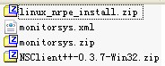
Monitorsys.zip 监控系统主程序
Monitorsys.xml 监控系统启动程序
Linux_nrpe_install.zip linux服务器监控的客户端程序
Nsclient++.Zip window服务器监控的客户端程序

数据库部署与初始化
一卡通V3数据库监控系统建表和初始化脚本.sql

Web系统部署
将Monitorsys.zip解压到/opt/sungard/webapps目录
把Monitorsys.xml拷贝到monitorsys.xml中
修改配置文件中数据库对应部分
启动tomcat

服务器客户端部署

linux服务器
1、#把linux_nrpe_install.zip压缩文件拷贝至linux服务器上 /opt 目录
unzip linux_nrpe_install.zip
#解压本文件
cd linux_nrpe_install
vi nrpe.cfg
2、#编辑nrpe.cfg文件
#找到 allowed_hosts=127.0.0.1 这一行
把web服务器（监控系统所在机器）ip地址添加到后面。用逗号隔开
allowed_hosts=127.0.0.1,192.168.254.10
192.168.254.10 即web服务器ip地址
3、找到 [command] 块, 检查linux的检查命令参数是否正确，如oracle的 oralce_sid,登录oracle的用户名密码,warning or critical报警阈值
:wq
保存并推出
4、检查install_nrpe.sh是否是unix格式，不是的话linux解析不了
可以用 vi 命令来改变格式
vi install_nrpe.sh
:set ff=unix
为 install_nrpe.sh添加执行权限
chmod +x install_nrpe.sh
5、自行安装命令，系统自动编译安装启动本监控程序
./install_nrpe.sh
脚本自动解压编译安装程序，有时候编译过程会遇到一些依赖条件问题，譬如php没有安装，请解决后重新执行安装脚本
安装完成后，系统自动启动nrpe进程
可以用ps -ef | grep nrpe来查看
进程是否启动

Window服务器
1、解压NSClient++-0.3.7-Win32.zip本程序要任意目录(安装后不可再移动本目录)
2、打开nsc.ini,找到allowed_hosts=10.253.42.0/24 行，将后面的ip地址改成web服务器(监控系统)所在的ip，允许web服务器通过nrpe访问本机信息，允许多个ip的用逗号隔开，也可用ip/mask的形式开允许ip段访问，譬如 allowed_hosts=192.168.254.10
3、修改完配置文件后，双击install.bat，系统自动安装软件，并自动启动，系统托盘右下角自动增加一个图标NSClient++ system
4、如果系统启动防火墙，请打开nrpe专用端口5666，否则功能不可用
5、如果需要卸载重装，直接点击uninstall.bat,卸载本程序
6、校验本软件可用性，可以到web服务器运行 /usr/local/nagios/libexec/check_nrpe -H 本机ip地址 -c CheckCPU -a warn=60 crit=80 time=5m
看看有没有正确的返回 OK CPU Load ok.|'5m'=6%;60;80;
如果没有请检查软件安装情况，端口开放情况（可以停止防火墙测试）
7、需要远程执行bat程序的，还需要 开始-->控制面板-->管理工具-->服务中找到NSClientpp服务 选择登陆，选中 允许服务与桌面交互 重启服务

系统数据添加维护

必要配置
系统中有一些基本配置，在配置主机、服务、设备以及联系人时需要依赖这些基本配置，所以，我们需要先行配置好这些基本配置，包括时间域、主机组和联系人组。

1．添加时间域
在部署监控系统的时候会默认生成两条时间域记录，可以在列表中点击时间域名称查看该时间域对应具体内容，如果这两个时间域不符合实际要求，那么可以点击添加按钮，进入添加页面，添加一条新的时间域记录。

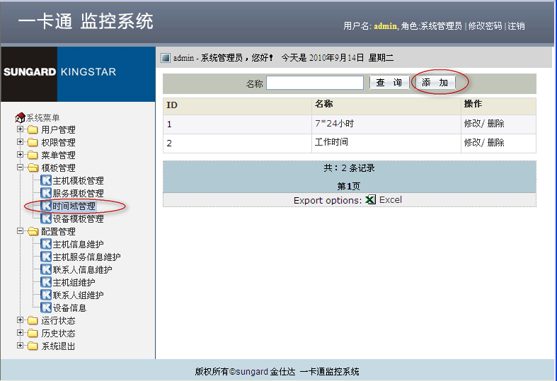

时间域即为一周中的有效时间，一周中的每一天都对应一个有效的时间段，其中左边的时间为开始时间，右边的时间为结束时间，如果某一天没有有效的时间段，那么只需要将开始时间和结束时间都配置为0000即可。时间域将用于配置监控时间域以及通知时间域，以用来确定监控检查的工作时间以及联系人接收系统通知的时间段。
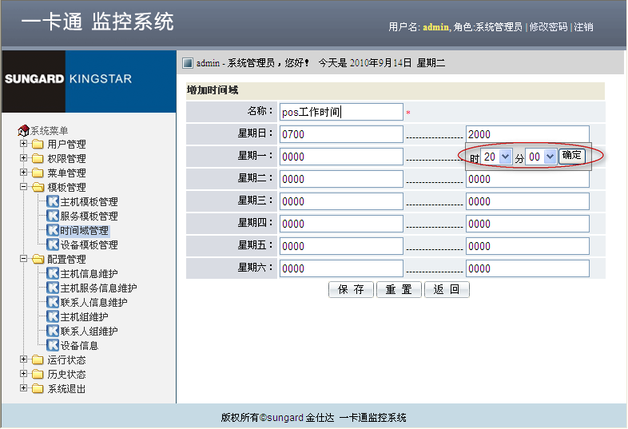
鼠标点击日期输入框，系统将显示日期选择区域，点击下拉框，选择对应的时间

2．添加主机组
主机组是用于对主机进行分类用的，在部署监控系统的时候会默认生成一些主机组，可以在列表中查看到当前所有的主机组，如果要添加一个主机组，那么可以点击添加按钮，进入添加页面。

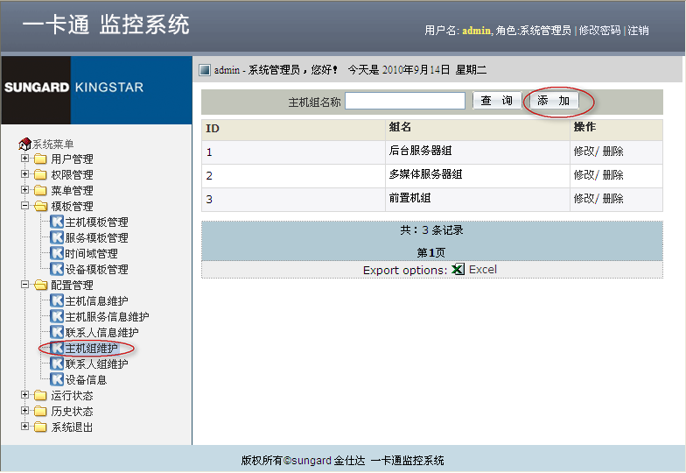

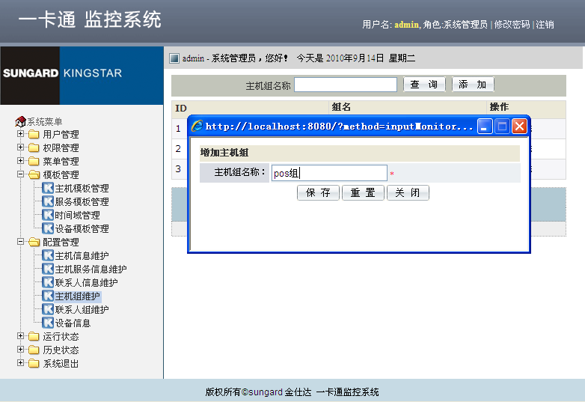
点击添加按钮后，在弹出框中输入主机组名称，保存。

3．添加联系人组
联系人组是用于对联系人进行分类用的，在部署监控系统的时候会默认生成一些联系人组，可以在列表中查看到当前所有的联系人组，如果要添加一个联系人组，那么可以点击添加按钮，进入添加页面。
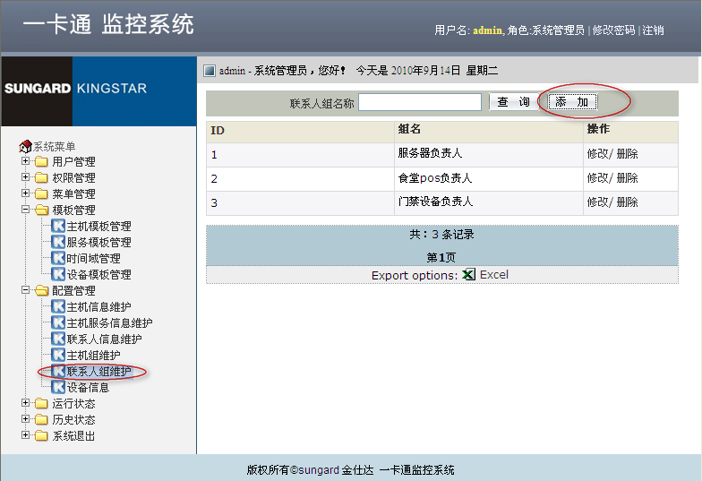

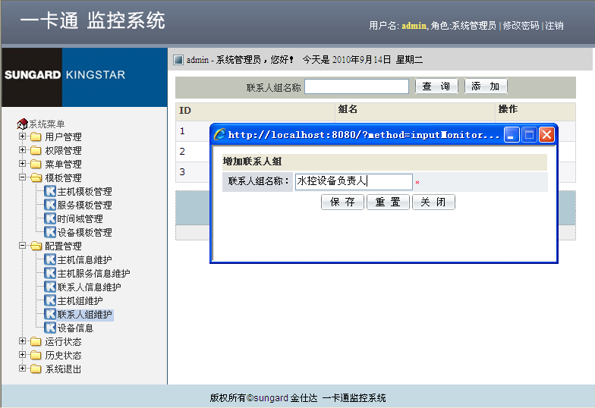
点击添加按钮后，在弹出框中输入联系人组名称，保存。

监控主机

- 添加主机模板
配置主机模板的目的在于将相同的主机配置提炼出来，形成模板，这样，当配置主机时，只要选择将相应的模板导入，系统将自动将模板中的属性应用于主机配置中。
在部署监控系统的时候，系统将默认生成两个主机模板，可以在列表中点击模板名称查看该模板对应的具体属性，如果需要在增加主机模板，那么点击添加按钮。

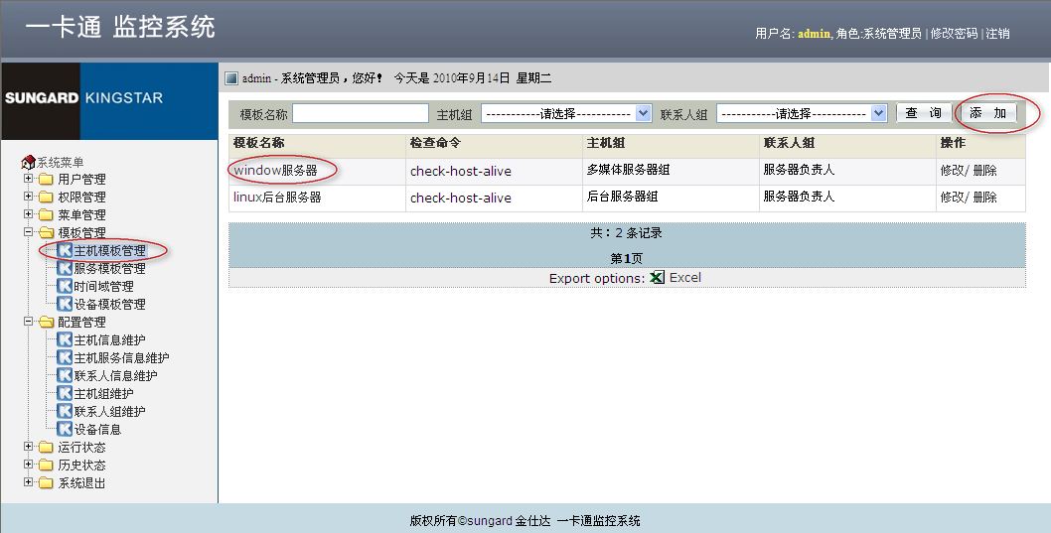

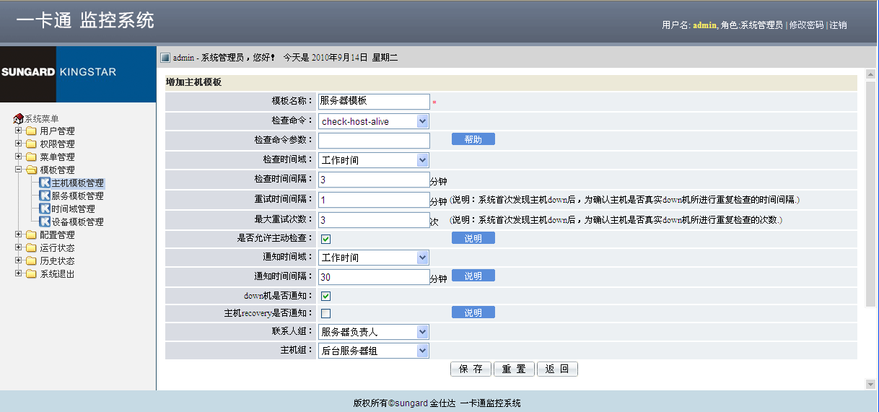
如果对模板选项有疑问的话，可以看后面的说明，或者将鼠标放在提示文字上，系统将显示该选项的帮助信息。

- 添加主机

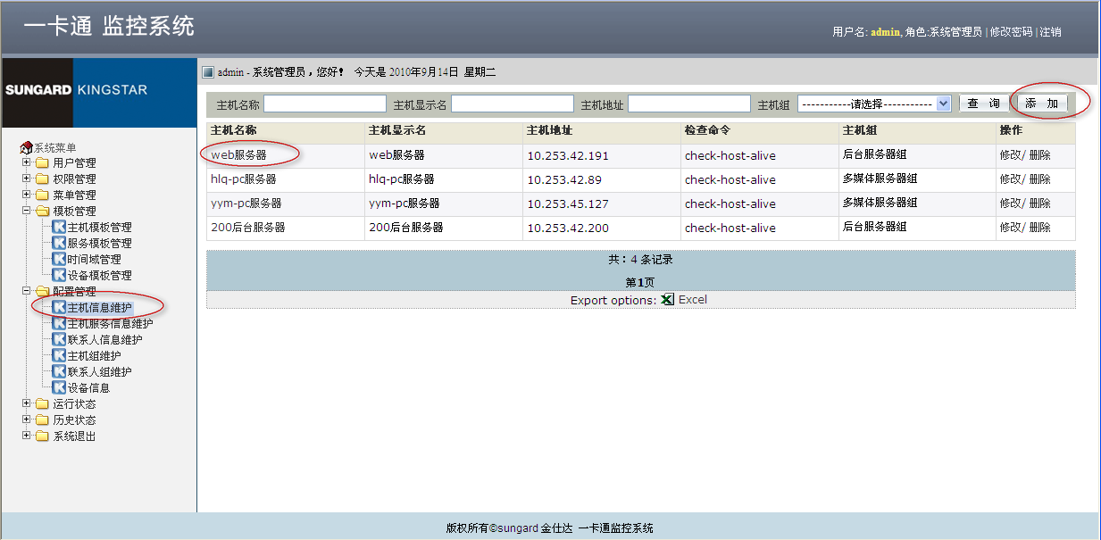
在主机列表中点击添加按钮，进入主机添加页面

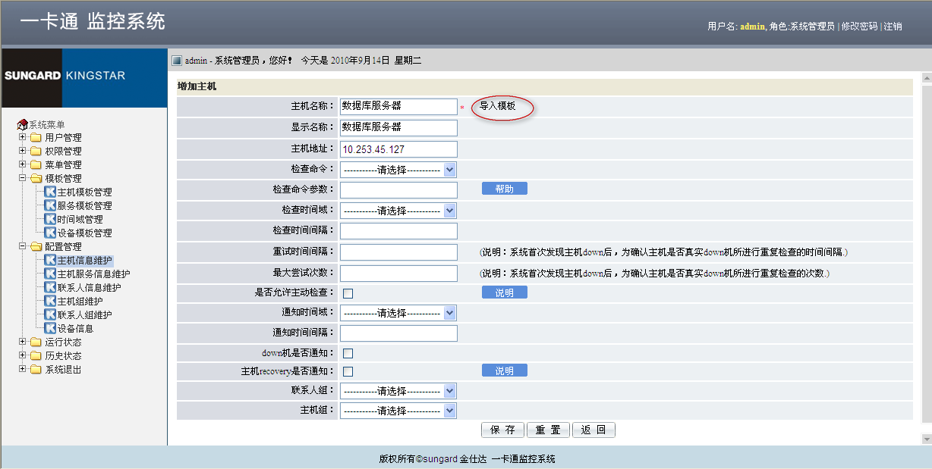
填写完主机名称，显示名称以及主机地址之后，可以选择导入模板链接，将公用模板导入当前主机配置中。

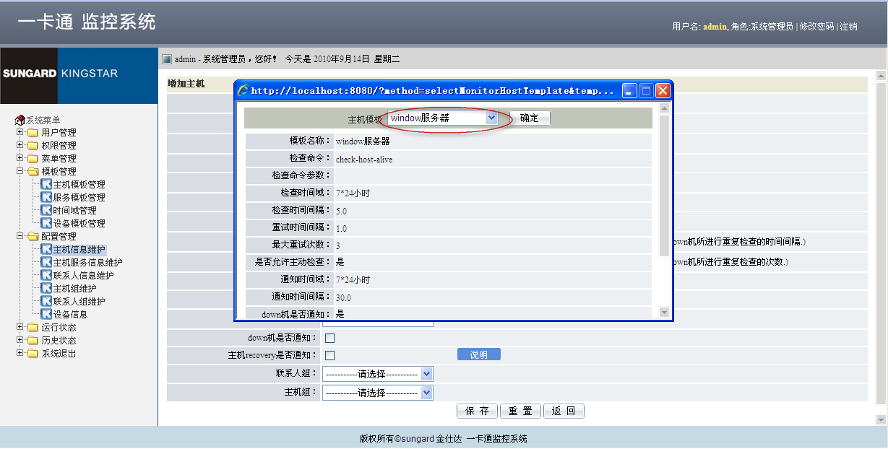
在主机模板下拉框中选择对应的模板，系统将在下面区域列出该模板对应的配置，点击确定，系统自动将模板中的属性对应的填入主机配置中，在模板导入成功后，还可以对主机配置进行更改。

3．查看主机状态
在主机添加成功后，该主机便处于监控中，可以通过主机信息列表查看主机的状态信息
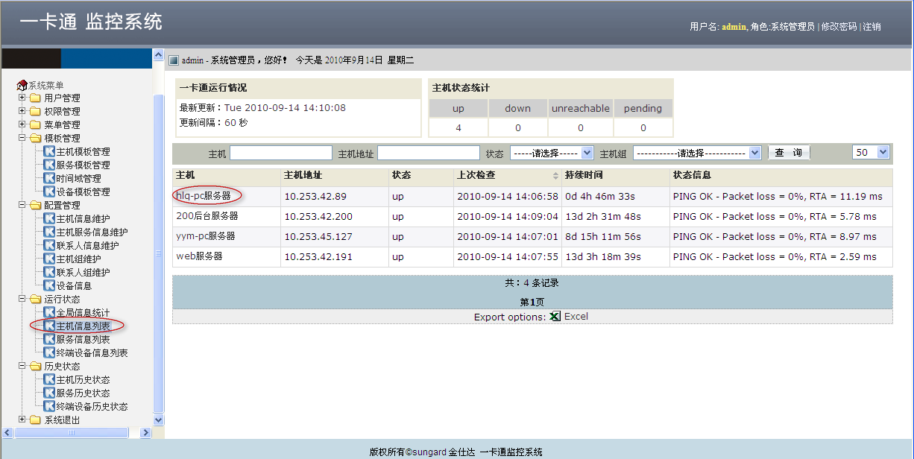
点击列表中的主机名称，可以查看该主机对应的状态信息
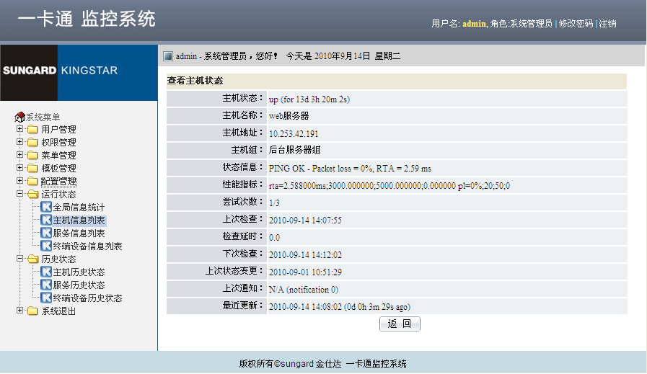

监控主机服务
主机服务依赖于主机，所以，在添加主机服务之前需要先添加好对应的主机。

- 添加服务模板
配置服务模板的目的在于将相同的服务配置提炼出来，形成模板，这样，当配置主机服务时，只要选择将相应的模板导入，系统将自动将模板中的属性应用于服务配置中。
进入服务模板列表页面，可以在列表中点击模板名称查看该模板对应的具体属性，在部署监控系统时，系统默认生成两个服务模板，如果需要再增加服务模板，那么点击添加按钮。

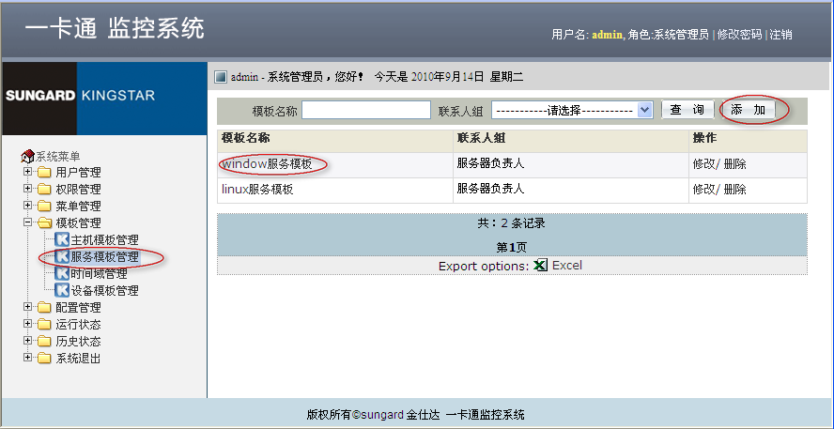

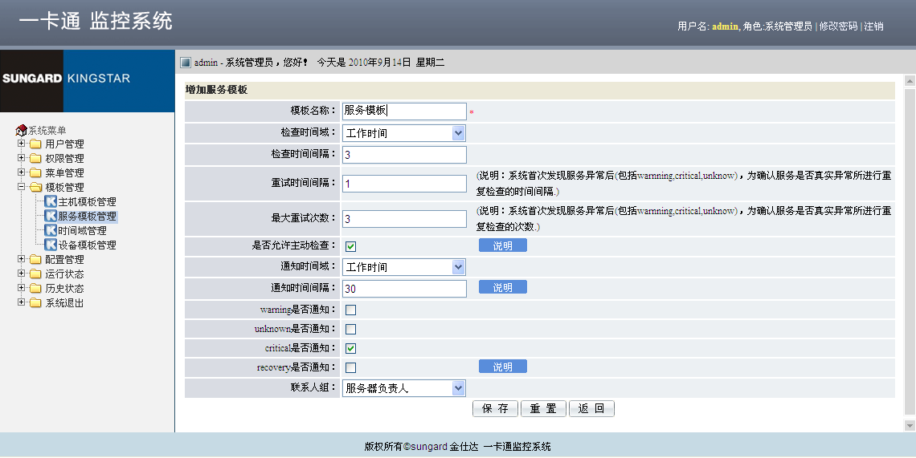
如果对模板选项有疑问的话，可以看后面的说明，或者将鼠标放在提示文字上，系统将显示该选项的帮助信息。

- 添加主机服务
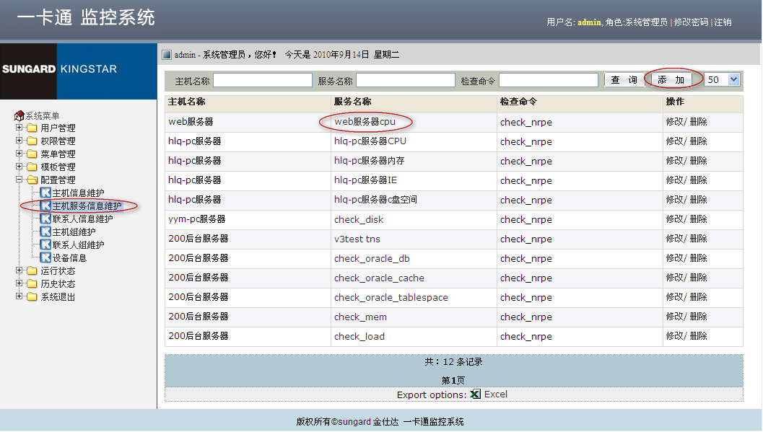
在服务列表中点击添加按钮，进入服务添加页面

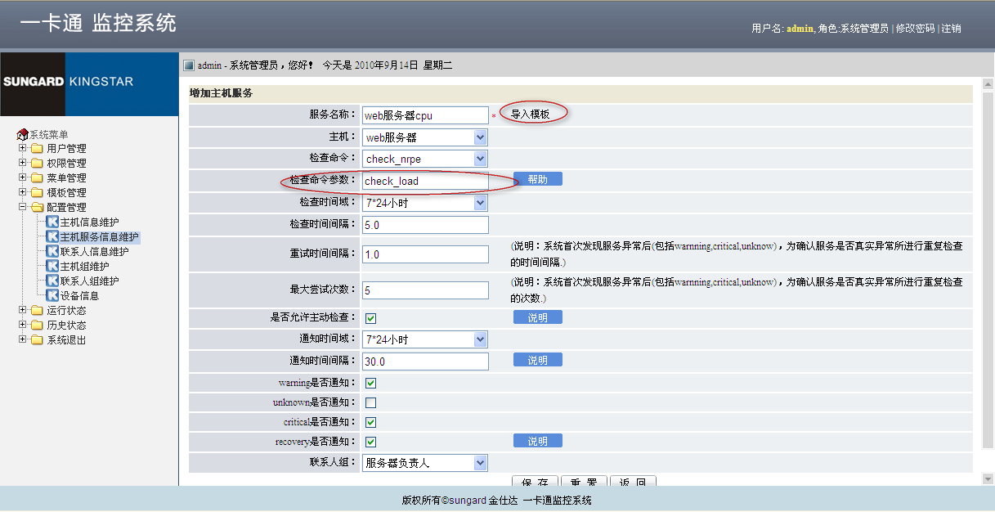
填写完服务名称，主机，检查命令后，导入模板，请注意检查命令参数的填写，不同的服务对应不同的参数，并且linux下的服务和windows下的服务对应的参数也各不相同，请参考帮助里的信息。

3．查看主机服务状态
在主机服务添加成功后，该主机服务便处于监控中，可以通过服务信息列表查看服务的状态信息。
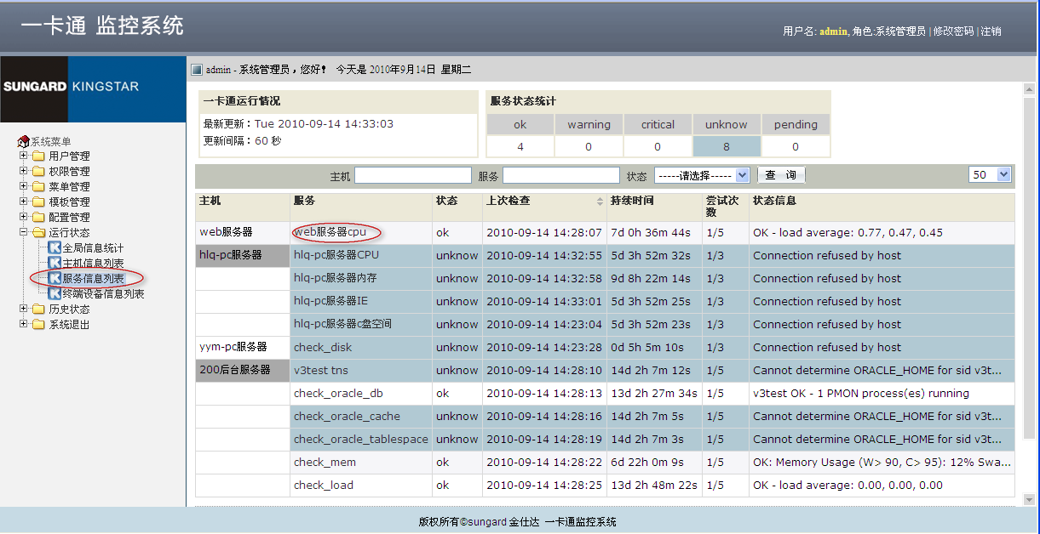
点击列表中的主机服务名称，可以查看该主机服务对应的状态信息
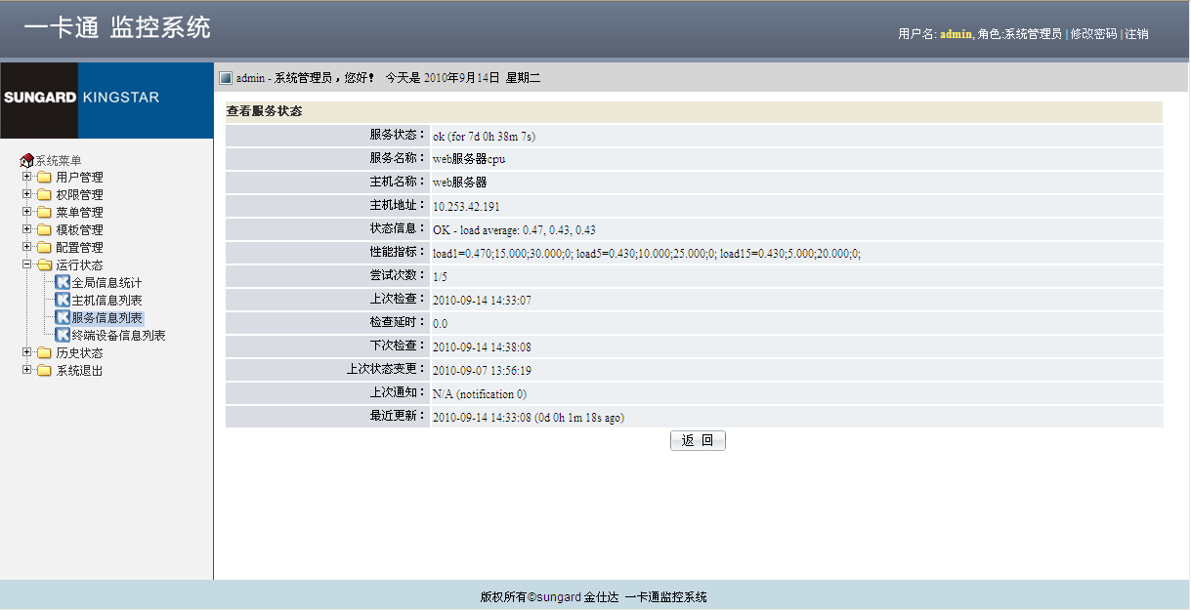

监控设备

1．添加设备模板
可以为不同类型的设备建立不同的设备模板。
进入设备模板列表页面，可以在列表中点击模板名称查看该模板对应的具体属性，如果需要增加设备模板，那么点击添加按钮。

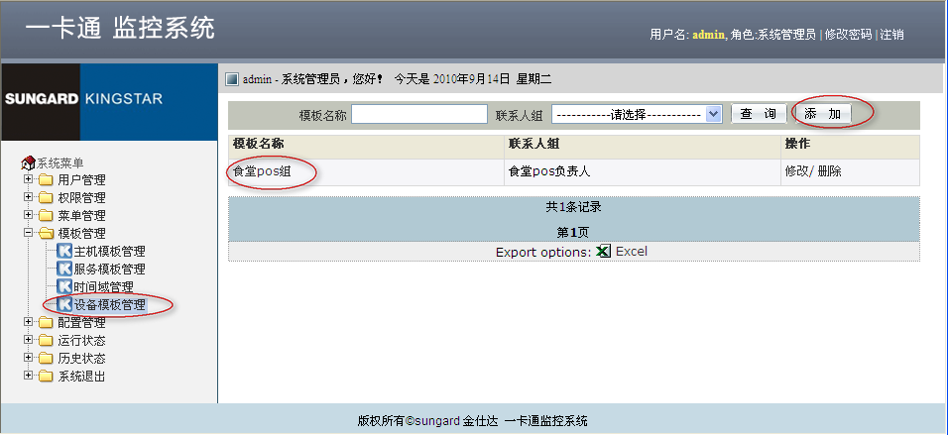

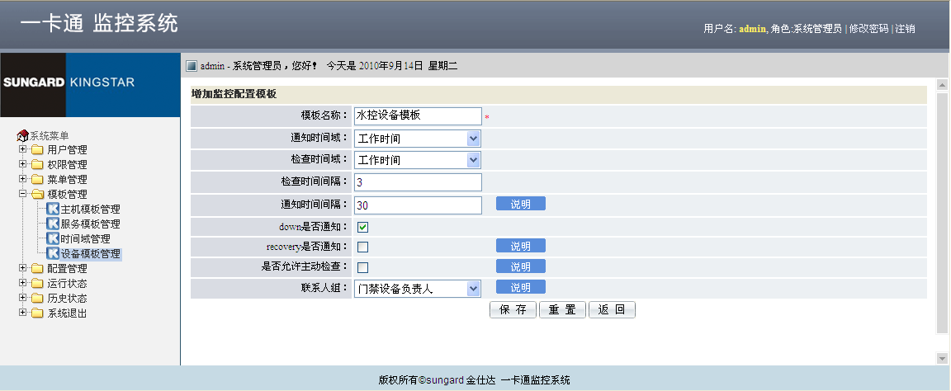
如果对模板选项有疑问的话，可以看后面的说明，或者将鼠标放在提示文字上，系统将显示该选项的帮助信息。

2．绑定设备
在添加完设备模板之后，我们可以为该模板绑定设备，在设备模板列表中选择修改
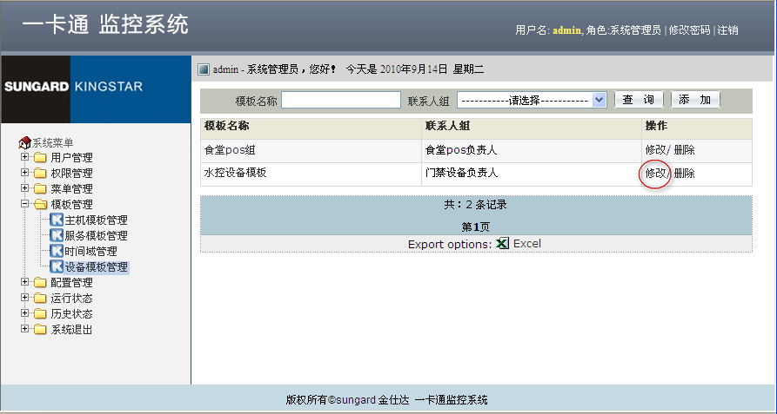
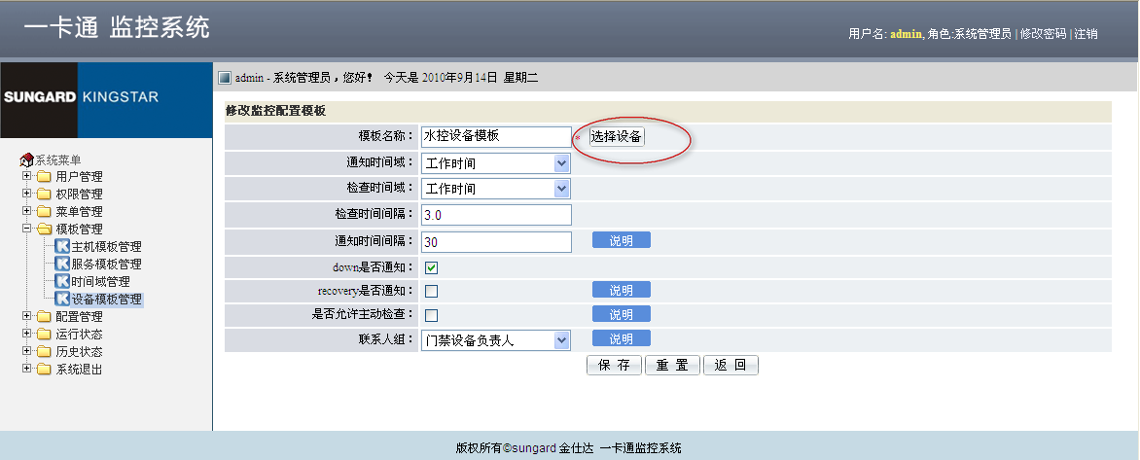
修改页面会出现选择设备按钮，点击该按钮，进入设备绑定页面。
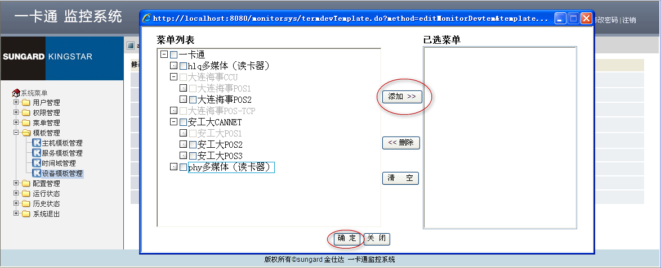
左边设备树中灰色不可选的设备表示该设备已被模板关联，在左边设备树中选中要绑定的设备，然后点击添加，此时，选中的设备将在右边已选菜单中列出，点击确定，即可将选中设备和模板进行绑定，所有和模板绑定的设备将处于系统监控中。

- 修改设备模板
绑定设备为批量操作，当我们需要修改某一个设备的模板时，可以通过设备列表中的修改模板来操作。
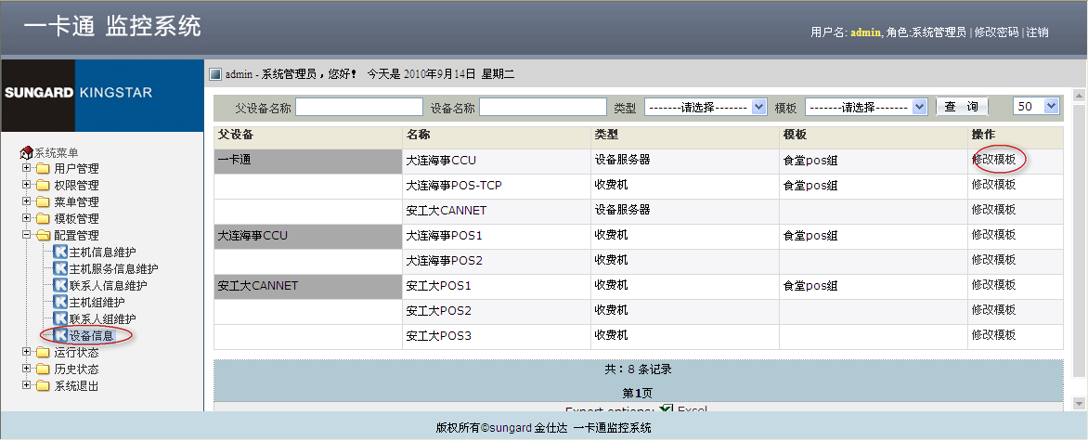
点击修改模板后，系统弹出模板选择框，更改模板后点击确定即可。

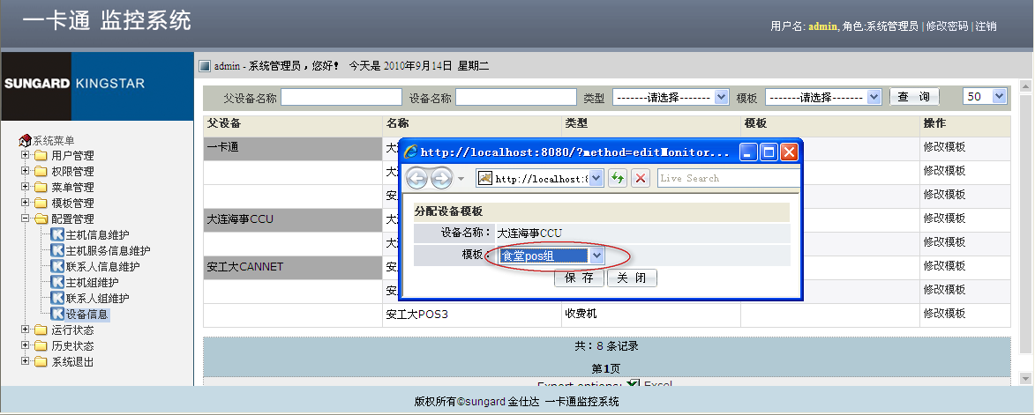

- 查看设备状态
在设备与模板绑定之后，该设备便处于监控中，可以通过终端设备信息列表查看设备的状态信息。
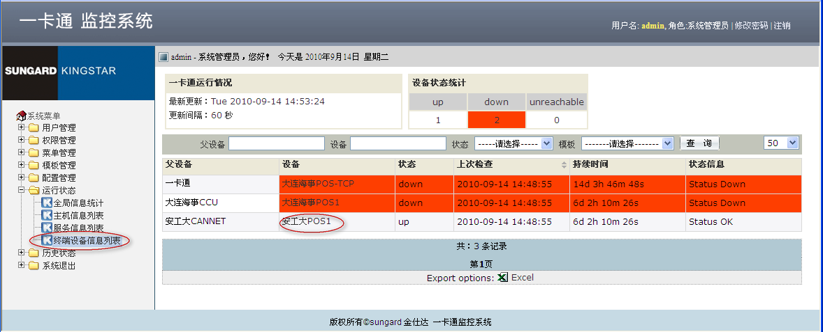
点击列表中的设备名称，可以查看该设备对应的状态信息
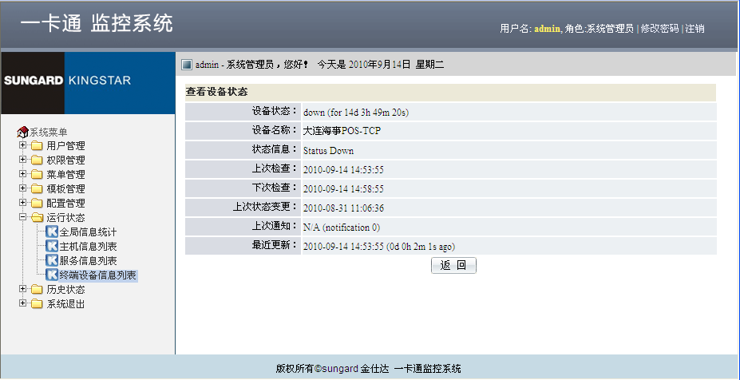

接收系统通知
如果希望在主机、服务、设备状态变化时接收到系统通知，那么有几个方面需要注意：
首先，确定配置中的是否允许主动检查选项被选中，例如主机配置中的是否允许主动检查将决定是否对主机进行检查。
其次，在配置中选中你所关注的状态通知，例如主机中有down机是否通知和recovery是否通知，如果你选中了down机是否通知，那么在主机down机的时候，系统将给你发送通知。
再次，检查通知时间域，在主机、服务和设备配置中都有通知时间域，该选项代表着系统将在该时间域对应的时间段内给联系人组里的联系人发送通知。
最后，确定你处于联系人组中，例如你要接收web服务器的状态变化通知，那么首先查看web服务器对应的联系人组，然后在联系人信息中添加自己的信息，将联系人组设定为web服务器对应的联系人组，这样就能接收到web服务器状态变化的通知了。

- 添加联系人

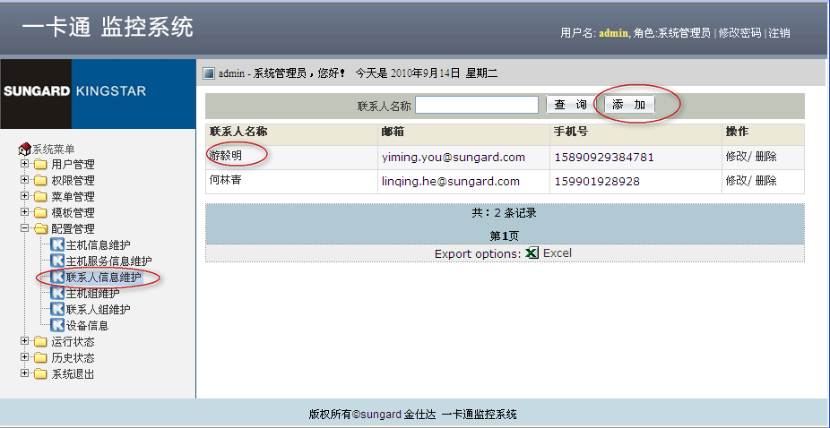
点击添加按钮，进入联系人添加页面
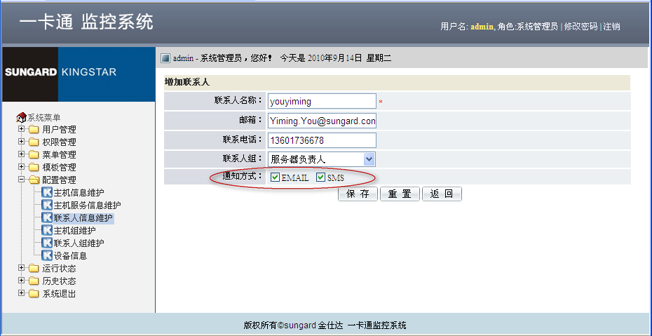
选择你要接收通知的方式，有邮件和短消息。

